Fižolova juha s testeninami

Sestavine:
- 120 g čebule
- 4 stroka česna
- 500 g kuhanega rjavega fižola (fižol je potrebno prej skuhati)
- 4 jedilne žlice olja
- 2 čajne žličke sladke rdeče paprike
- 1 čajna žlička majarona
- 1 lovorov list
- 2 jedilni žlici paradižnikove mezge
- sol
- 1 l vode
- 2 pesti testenin
Postopek priprave:
Česen in čebulo olupi in drobno nasekljaj. Če uporabimš kuhan fižol iz pločevinke, ga dobro speri pod tekočo vodo. V kozici segrej olje, dodaj čebulo in jo praži, da postekleni. Dodaj česen, sladko rdečo papriko in žlico mezge. Na hitro pomešaj in takoj zalij s pol litra vode. Dodaj kuhan rjavi fižol, lovorov list, majaron in posoli. Premešaj in počakaj, da zavre. Na zmernem ognju kuhaj cca. 10 minut. Fižol na grobo pretlači (vzemi tlačilko za krompir). Dodaj pest drobnih makaronov ali drugih testenin, ki jih imamš pri roki, po potrebi dolij še vode in kuhaj toliko časa, da so testenine kuhane. Za čas kuhanja upoštevaj navodila na embalaži za testenine. Juho občasno premešaj.
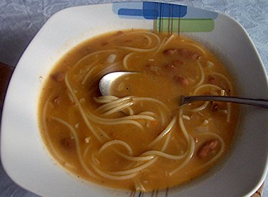
Dober tek!

